Osnovna šola Žužemberk
Baragova cesta 1
8360 Žužemberk
34. DRŽAVNI FESTIVAL,
TURIZMU POMAGA LASTNA GLAVA
»IZ SUHOKRANJSKEGA KOTLA DIŠI …«
(turistična naloga)
šolsko leto 2019/2020
AVTOR: Maša Pograjc, 8. a
Osnovna šola Žužemberk
Baragova cesta 1
8360 Žužemberk

NALOGO IZDELALE UČENKE 8. in 9. a:
Tanaja Kopač, Kaja Miklavčič, Neja Potočnik, Elma Ebipi, Urša Godec, Nika Potočnik, Pia Repar in Anja Gorenčič
MENTOR: Klara Legan, prof.
ŽUŽEMBERK 2019/20
POMEMBNE INFORMACIJE

NASLOV TURISTIČNE NALOGE:
»IZ SUHOKRANJSKEGA KOTLA DIŠI …«

ŠOLA:
OŠ Žužemberk
Baragova cesta 1
8360 Žužemberk
Telefon: 07/30-87-022, 07/38-88-026
Fax: 07/30-87-022
E-pošta: tajnistvo-os.zuzemberk@guest.arnes.si
Spletna stran: http://www.oszuzemberk.si/

AVTORJI:
Pia Repar, Kaja Miklavčič, Neja Potočnik, Elma Ebipi, Urša Godec, Tanaja Kopač,
Nika Potočnik in Anja Gorenčič

MENTORICA:
Klara Legan, prof.

POVZETEK NALOGE:

Pri izboru in oblikovanju smo želeli vplesti elemente, ki so značilni za kraj in prebivalce. Osredotočili smo se na bogato kulturno in zgodovinsko dediščino, ki jo ponuja srednjeveška kuhinja. Obdajajo nas prostrani gozdovi in travniki, zato je tudi nastala ideja za divjačinski golaž. Hkrati je bila divjačina zelo pogosto na krožnikih graščakov. Revnejši sloj pa je jedel bolj skromne in preproste jedi, med katere sodi tudi mlečni močnik. V nalogi je predstavljena ideja za kulinarični festival, s poudarkom na medgeneracijskem tekmovanju v kuhanju divjačinskega golaža in mlečnega močnika.

POVZETEK V ANGLEŠČINI:
ABSTRACT
The choice and the formation of this project are based on the wish to intertwine the elements that are typical for this area and its population. We concentrated on the rich cultural and historical heritage presented by the medieval cuisine. This area is surrounded by vast forests and meadows. This is why we have come up with the idea of game goulash. Game was common on the menu of noblemen. The poor had modest and simple dishes like milk gruel. The project presents the idea of a culinary festival with the emphesis on intergenerational competition in cooking game goulash and milk gruel.

KLJUČNE BESEDE:
kulinarični festival, srednji vek, divjačinski golaž, mlečni močnik, grad Žužemberk

ZAHVALA:

Pri pisanju naloge so nam na pomoč priskočili zunanji sodelavci, naši učitelji in naši mentorici Klara Legan in Andreja Šercer Robič.
Zahvaljujemo se:
G. Vladu Kostevcu, ki je dal nekaj nasvetov.
Ge. Maji Mlakar in učencem OIP za poslikavo majic.
Vsem, ki so nam s svojimi odgovori pomagali pri izvedbi ankete.

Najlepša hvala tudi vsem zaposlenim na OŠ Žužemberk za podporo in spodbudo pri iskanju idej za turistično nalogo.

KAZALO

1. UVOD 5
2. REZULTATI ANKETE 6
3. KRATKA ZGODOVINA IN PREDSTAVITEV KRAJA 7
4. NAČRTOVANJE TURISTIČNEGA PROIZVODA 11
5. PROJEKT TURISTIČNI FESTIVAL 12
5. 1 Opredelitev pojma festival 12
5. 2 Cilji 12
5. 3 Predstavitev kulinaričnega festivala 12
5. 3. 1 Recept za divjačinski golaž 12
5. 3. 2 Recept za mlečni močnik 14
5. 3. 3 Lesena žlica z receptom za mlečni močnik in divjačinski golaž 15
5. 3. 4 Trženje izdelkov ob kulinaričnem tekmovanju 15
5. 3. 5 Plakat – vabilo na dogodek 17
5. 3. 6 Prijavnica na dogodek in pravila za tekmovalce 17
5. 3. 7 Kuponček za pokušino in ocenjevanje jedi 17
6. OKVIRNI STROŠKI ORGANIZATORJA 18
6. 1 Možne lokacije izvedbe kulinaričnega festivala: 19
6. 2 Ostale organizacijske zadolžitve organizatorja dogodka 19
7. PREDSTAVITEV IN POMEN MASKOTE 19
8. NAČRT OGLAŠEVANJA TURISTIČNE NALOGE 20
9. PREDSTAVITEV IDEJ NA TURISTIČNI TRŽNICI 20
10. ZAKLJUČEK 21
11. VIRI IN LITERATURA 21
12. PRILOGE 23
PRILOGA 1 24
PRILOGA 2 25
PRILOGA 2: 26
PRILOGA 3: 27
PRILOGA 4 28
PRILOGA 4 29

1. UVOD

Naše delo se je začelo z mislijo, kateri festival bi se lahko odvijal v našem kraju.

Prebrskali smo vire o festivalih, ki se odvijajo v Sloveniji in v okolici. Ugotovili smo, da se na naših tleh ne odvija noben festival. Naša naloga je bila izbrati festival, ki bi predstavljal naš kraj v zgodovinski, kulturni, kulinarični dediščini.

V ta namen smo izdelali anketo, zbrali in analizirali podatke, ki so služili oblikovanju ideje za pripravo naše naloge.

Strmeli smo k temu, da bi naš festival obiskovalo čim več ljudi, ki bi s tem podoživeli bogato zgodovino našega kraja.
Ozrli smo se po našem kraju, nismo mogli mimo našega prečudovitega gradu, ki ima velik zgodovinski pomen za Suho krajino.
.

2. REZULTATI ANKETE

Odločili smo se, da bomo naredili anketo. Anketo smo sestavili skupaj in jo razdelili različnim starostnim skupinam.
V anketi smo postavili različna vprašanja, iz katerih smo izvedeli marsikaj zanimivega. Vsa vprašanja pa so se seveda nanašala na iskanje idej za našo nalogo.
V anketi je sodelovalo 26 udeležencev, in sicer 7 moških in 19 žensk. Ugotovili smo, da si ljudje najbolj želijo kuharskih in glasbenih festivalov.
Spol anketirancev:

moški: 7 ženski: 19

Vprašanje iz ankete, ki je vplivalo na našo idejo za turistično nalogo :

Katere vrste je:
- glasbeni: 18
- filmski: 4
- kuharski: 11
- folklorni: 2
- plesni: 3
- drugo: otroški, znanstveni, prosti čas, narava, animacija

3. KRATKA ZGODOVINA IN PREDSTAVITEV KRAJA

Današnje pisano naselje se je razvilo ob gradu, po katerem je Žužemberk znan. Ker so na sosednjem griču, tedaj imenovanem Einsenberg (Zafara), kopali železovo rudo, so grad poimenovali Seinsenberg, domačini pa so ga preoblikovali v Žužemberk. Kraj naj bi dobil ime tudi po staronemški besedi 'sousen', kar pomeni šumenje zelene reke Krke preko naravnih lehnjakovih slapov v senci gradu. Ime gradu in kraja naj bi bilo izpeljano celo iz slovenskega imena zožen-breg, ki so ga preoblikovali v Seinsenberg in nato spet v Žužemberk. Krka se ni hvalila samo z zelenimi slapovi, temveč tudi z znanimi potočnimi raki, ki naj bi jih prodajali na Dunaj. Na žalost so raki zaradi račje kuge izumrli.
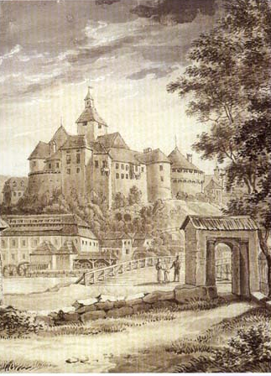

Slika 1: Žužemberk v preteklosti

Žužemberk leži na JV delu Slovenije. Je središče Suhe krajine. Levi in desni breg ločuje reka Krka, oba bregova pa imata več majhnih ulic. Žužemberk je obkrožen z mnogimi, pisanimi vasicami. Ljudje skrbijo za okolje in lepoto neokrnjene narave. V Žužemberku živi približno 1100 prebivalcev. Tu se ljudje ukvarjajo s turizmom, kulturo, živinorejo, gozdarstvom, kmetijstvom, sadjarstvom, industrijo, gospodinjstvom in trgovino. V Žužemberku so tudi javne zgradbe, kot so npr.: grad, osnovna šola, gostilna, turizem, trgovina, občina, gasilski dom, lekarna, cerkev sv. Roka, cerkev sv. Nikolaja- Miklavža, cerkev sv. Mohorja in Fortunata, vrtec, pošta, veterinarski dom in zbirno-reciklažni center.
Tu poteka prometna povezava do Novega mesta, Trebnjega, Ivančne Gorice, Kočevja …
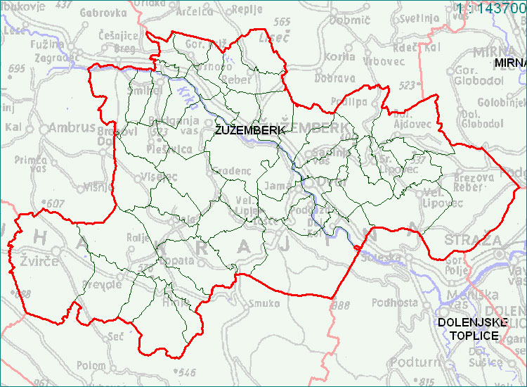

Slika 2: Zemljevid občine Žužemberk

Cerkev svetega Mohorja in Fortunata ima dva oltarja in križev pot ter 35-registrske baročne orgle, blagoslovljene leta 2005. S cerkve je krasen panoramski pogled na Žužemberk in okolico.V cerkvi so ustvarjali različni umetniki, kot so Tone Perko (oltarne slike farnih zavetnikov ter piete v stranskem oltarju), Maša in Nikolaj Mašuk (14 postaj križevega pota), Miha Legan (domači rezbar).
V Žužemberku sta še dve cerkvi, in sicer cerkev sv. Nikolaja (Miklavža) in cerkev sv. Roka.
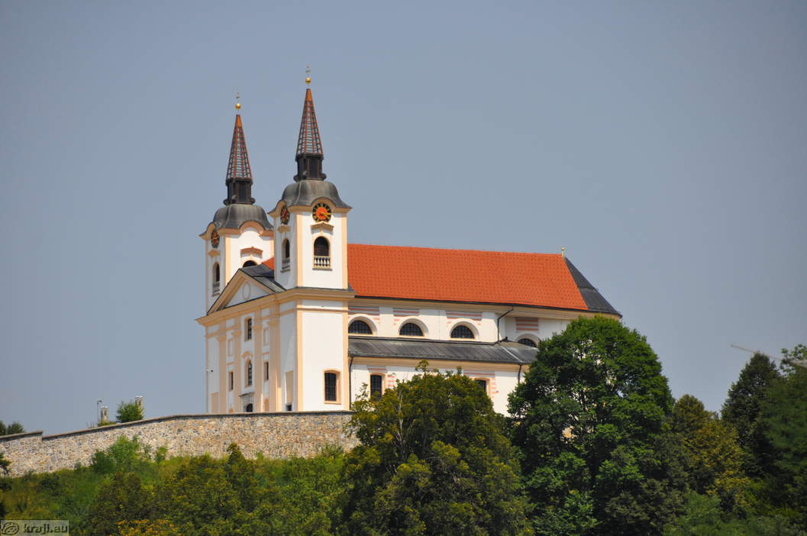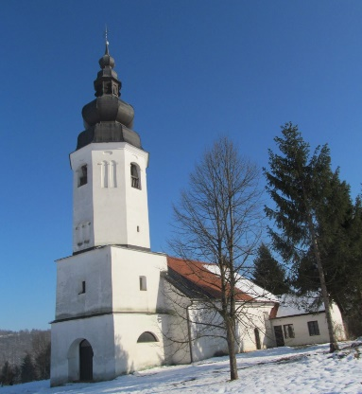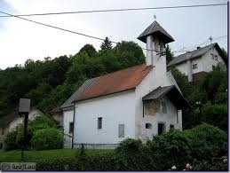
Slika 3, 4 in 5: Cerkev sv. Mohorja in Fortunata, sv. Roka in sv. Miklavža

Grad Žužemberk je ena izmed najslikovitejših srednjeveških trdnjav na Slovenskem. Star je približno 1000 let. O njem obstaja več zgodb in legend. Na gradu se zlasti poleti odvijajo številni kulturni dogodki. Grad je neločljivo povezan z naselbino, saj jo naravnost simbolizira. Z gradom je povezana tudi legenda o medvedki. Že Valvasor je zapisal, da sta na gradu živela baron Ivan Turjaški in njegova žena Ana Egkh. Na grajskem dvorišču jo je napadla medvedka in ubila. Ker nista imela otrok, je njuna veja rodbine izumrla.
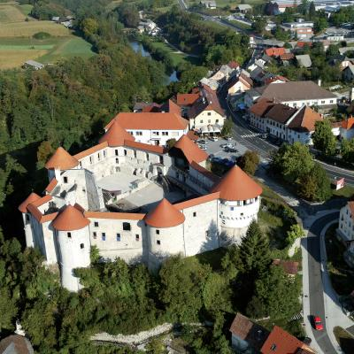
Slika 6: Grad Žužemberk

Reka Krka je najbolj prepoznaven naravni biser občine. Je najdaljša slovenska reka. Zelo pomemben je njen ekološki vidik, saj tu živijo številne redke in ogrožene rastlinske in živalske vrste. V preteklosti so v reki živeli raki, ki so jih prodajali na dunajski dvor. Za reko so značilni lehnjakovi pragovi.
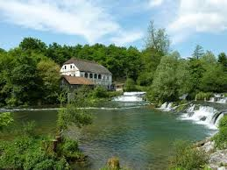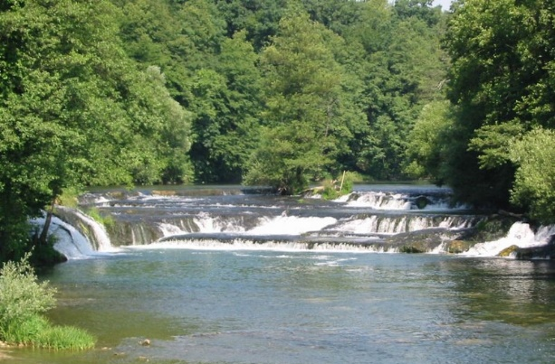
Slika 7 in 8: Reka Krka z lehnjakovimi pragovi in mlinom ter lehnjakovimi pragovi pod gradom
Naravna dediščina občine Žužemberk
Auerspergi so se med svojimi občasnimi obiski Žužemberka in Kočevja v svojih obširnih, z divjadjo bogatih gozdovih, radi ukvarjali z lovom.
Zveri so vezane na naravno zaledje bližnje Kočevske. Tu so prisotne vse najpomembnejše vrste ogroženih zveri na čelu z rjavim medvedom (Ursus arctos), sledi volkov (Canis lupus) se bolj redko najdejo, ris (Lynx lynx), ki je našel svoje mesto v občinskem grbu, pa je tu ponovno prisoten po naselitvi leta 1973. Zveri in drugi veliki sesalci pogosto prehajajo Krko med Grmadarjem in Sotesko, kjer poteka stara selitvena pot.
Mogočna drevesa na poseben način zaznamujejo številne vasi, kar še zlasti velja za vas Podlipa, kjer lahko občudujemo več lip in nekaj divjih kostanjev. Mogočna drevesa lahko ohranjamo tudi v gozdu. Ena takšnih je bukev. Na pobočjih, ki se spuščajo proti Krki, pa rastejo tudi najvišje do sedaj znane bukve v Sloveniji. Te segajo do višine 42 metrov, kar presega njihovo povprečno višino za dobrih 10 metrov. Naravna dediščina občine Žužemberk je med domačini čedalje bolj razpoznavna in cenjena.
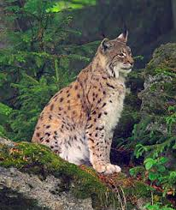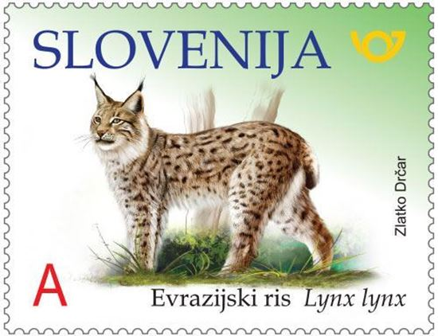
Slika 9 in 10: Evrazijski ris (Lynx lynx)
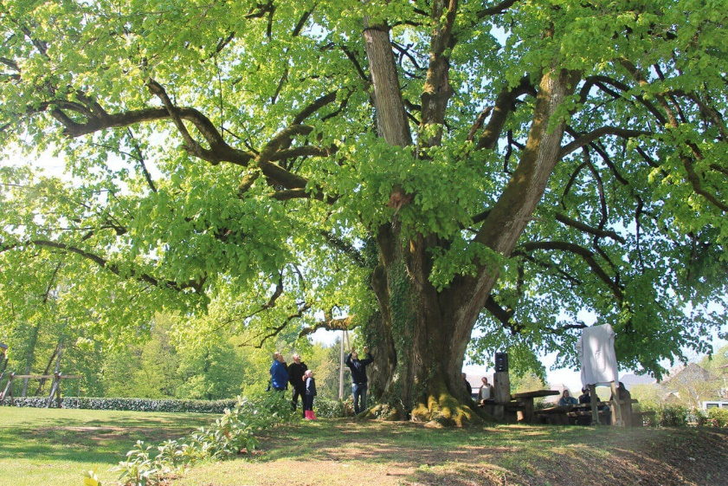

Slika 11: Lipa na Brezovi Rebri

4. NAČRTOVANJE TURISTIČNEGA PROIZVODA

DEJAVNOST | ČAS | NALOGA | ODGOVORNI
Prijava na tekmovanje  Zbiranje idej za izdelavo naloge  Oblikovanje in izvedba ankete | september | Izpolnitev prijavnice  Raziskava gradiva  Sestava ankete, anketiranje | Mentorica in učenke Turističnega krožka (TK)  Učenke TK  Učenke TK
Analiza ankete | oktober | Analiziranje | Urša, Elma, Tanaja, Neja
Oblikovanje uvoda naloge | oktober-november | Rraziskovanje literature, oblikovanje besedila | Kaja, Pia, Nika, Anja
Promocijsko gradivo:  - kuhalnice (ožgan list, srednjeveški izgled, rafija)  - recepti  - letak  Predstavitev ideje predstavniku TD  Finančna konstrukcija | november | Izdelava skice za motiv, zbiranje materiala  Iskanje receptov za divjačinski golaž in močnik  Skica, motiv, podatki na letaku  Sestavljanje vprašanj, pogovor s predstavnikom TD  Določitev deležnikov, ki sestavljajo načrt | Učenke TK  Nika, Pia, Elma, Urša  Učenke TK  Učenke TK  Nika, Pia
Vabila na dogodek | december | Sestavljanje vabila za dogodek | Učenke TK
Oblikovanje turistične naloge | december - januar | Oblikovanje naloge, urejanje zapisov, končna podoba naloge | Učenke TK
Oddaja naloge | januar 2020 |  | Mentorica

5. PROJEKT TURISTIČNI FESTIVAL

5. 1 Opredelitev pojma festival

Festival je v skladu s SSKJ, 2008, str.462 in 463: »...večdnevna prireditev, ki omogoča pregled dosežkov na določenem kulturnem področju: organizirati festival; predvajati film na festivalu; udeleženci festivala/filmski, folklorni, glasbeni, gledališki festival; festival jazza.«

5. 2 Cilji

Cilj naše naloge je bil:
- raziskati in analizirati ponudbo festivalov v domačem kraju,
- upoštevati mnenja in želje udeležencev festivala,
- zasnovati dogodek na ravni medgeneracijskega druženja,
- ponuditi kulinarični festival, ki bi ustrezal zgodovinskim in kulturnim značilnostim kraja ter bil hkrati zanimiv za sodelujoče in ostale obiskovalce.

5. 3 Predstavitev kulinaričnega festivala

Pri izboru in oblikovanju smo želeli vplesti elemente, ki so značilni za kraj in prebivalce. Osredotočili smo se na bogato kulturno in zgodovinsko dediščino, ki jo ponuja srednjeveška kuhinja. Obdajajo nas prostrani gozdovi in travniki, zato je tudi nastala ideja za divjačinski golaž. Hkrati je bila divjačina zelo pogosto na krožnikih graščakov. Revnejši sloj pa je jedel bolj skromne in preproste jedi med kater sodi tudi mlečni močnik.

5. 3. 1 Recept za divjačinski golaž

SESTAVINE ZA 4 OSEBE:
1kg divjačinskega mesa (srna, jelen, medved, divja svinja)
1kg bele čebule
4 strokov česna
100 g olja
1 žlica moke
20 g paradižnikove mezge
20 g ostre mlete rdeče paprike

marinada
3 žličke olivnega olja
3 žličke vinskega kisa
1 čebula
1 kos rumenega korenčka
1 žlica brinovih jagod
1 lovorov list
1 limona

2 lovorjeva lista
1 žlica soli
1 žlica brinovih jagod
2 dl vode
POSTOPEK ZA PRIPRAVO DIVJAČINSKEGA GOLAŽA

PRIPRAVA 30 min
KUHANJE 3 h 30 min
SKUPAJ 4 h 00 min
V čas priprave ni všteto čas mariniranja, ki pa traja čez noč. Operemo in olupimo čebulo, korenček in limono. Čebulo nasekljamo na manjše koščke, korenček in limono pa narežemo na kolobarje. V večjo skledo stresemo sesekljano čebulo, narezan korenček in limono, žlico brinovih jagod, lovorov list, kis in olje. Sestavine dobro premešamo. Meso operemo in osušimo. Narežemo ga na tri centimetre velike kocke. Dodamo ga v skledo z marinado in dobro premešamo. Meso v marinadi pustimo čez noč. Čebulo olupimo in narežemo na tanke rezine ali na drobno sesekljamo. Česen olupimo in nasekljamo. Pristavimo lonec z oljem. Ko se olje segreje, stresemo v lonec čebulo in jo posolimo. Dodamo drobno nasekljan česen. Čebulo in česen med praženjem stalno mešamo, dokler čebula ne postekleni in spusti soka. Ne sme se zažgati, ker tako postane grenka. Prepraženo čebulo in česen posujemo z moko ter premešamo. Med stalnim mešanjem dodamo paradižnikovo mezgo in mleto rdečo papriko. V lonec stresemo kocke mesa in mešamo toliko časa, da meso porjavi, vendar se ne sme prepeči. Zalijemo z vodo, dodamo brinove jagode in lovorova lista, dobro premešamo in pokrijemo lonec s pokrovko. Znižamo temperaturo in zelo počasi kuhamo še dve uri in pol oziroma toliko časa, da se vsa čebula razpusti v omako, meso pa postane mehko in voljno. Med kuhanjem golaž večkrat premešamo.
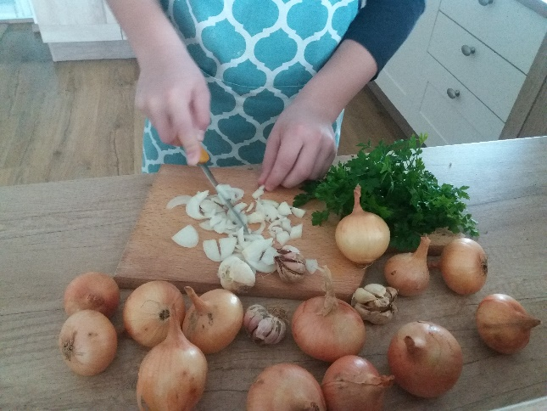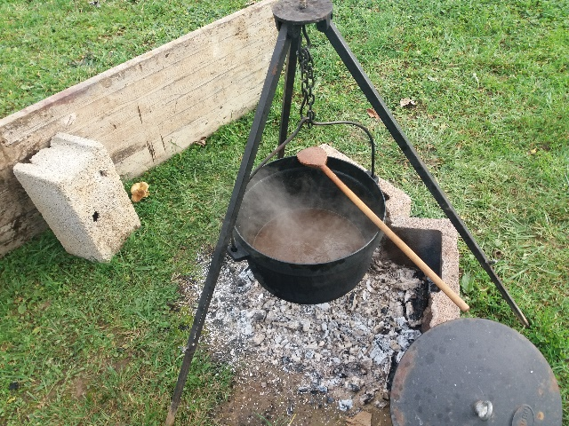

Slika 12 in 13: Testno kuhanje golaža

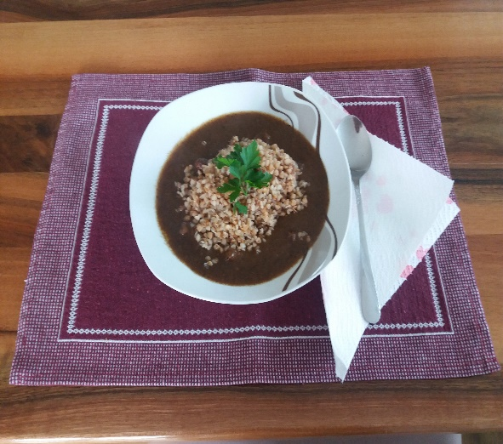

Slika 14: Divjačinski golaž postrežen z ajdovo kašo

5. 3. 2 Recept za mlečni močnik

SESTAVINE ZA 4 OSEBE:
- 1 liter mleka
- 15 dag ostre moke
- 1 jajce
- 1 žlica sladkorja, ščepec soli
- po želji cimet in kakav za posip
POSTOPEK ZA PRIPRAVO MLEČNEGA MOČNIKA
V posodo damo mleko in dodamo ščepec soli. Na nizkem ognju pustimo, da zavre.
Medtem v manjšo posodo damo moko, na sredino pa naredimo jamico, kamor ubijemo jajce. Moko in jajce najprej zmešamo z vilico, ko pa je masa suha, naredimo z rokami manjše svaljke. Ko mleko zavre, damo notri osukance. Najlažje je tako, da naredimo te svaljke najprej malo večje, potem pa jih v mleko še malo natrgamo na manjše.
Močnik kuhamo na srednjem ognju najmanj 10 minut, če imamo čisto tanke osukance. Če so malo debelejši, jih kuhamo dlje časa, toliko, da niso mehki in da jed postane gosta. Po želji jih sladkamo in dodamo nekaj ščepcev cimeta, da jed še obogatimo.
Na koncu lahko močnik posujemo z malo kakava, še posebej, če ga bodo jedli otroci. Odličen pa je seveda tudi brez vsega.
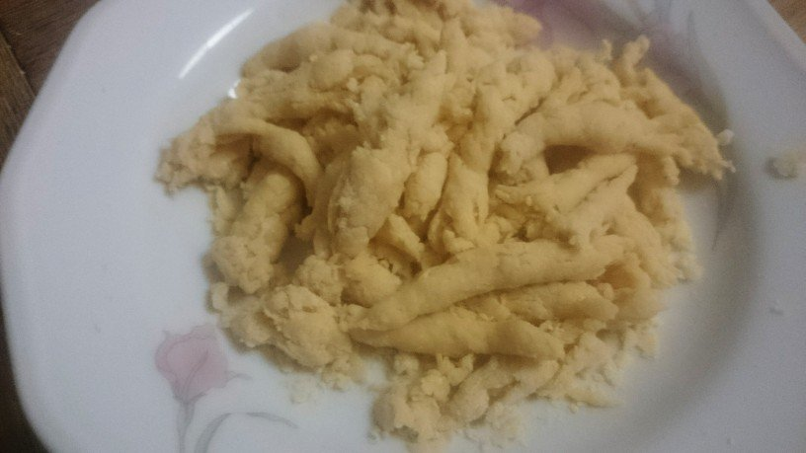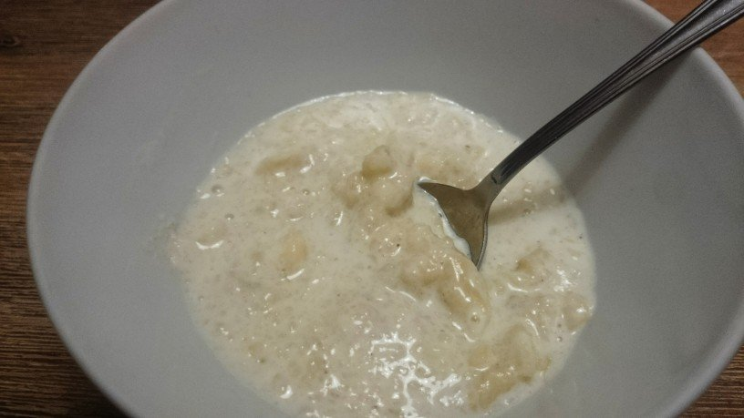

Slika 15 in 16: Osukanec in gotova jed - mlečni močnik

5. 3. 3 Lesena žlica z receptom za mlečni močnik in divjačinski golaž

Obiskovalci kulinaričnega festivala bodo pri tekmovalnih skupinah prejeli promocijsko gradivo v obliki lesene žlice z receptom za divjačinski golaž ali mlečni močnik in letak. Ker se je na tovrstnih dogodkih uporabljalo veliko plastičnega pribora, je namen našega dogodka tudi ekološki. Posodice za pokušino jedi bodo iz biološko razgradljivega materiala, žlice pa lesene.

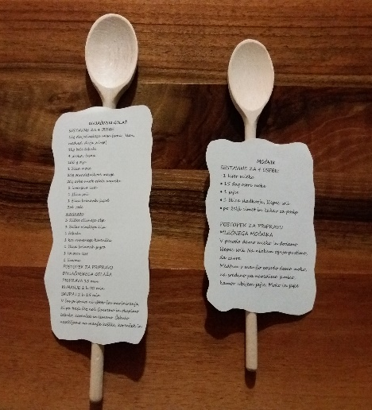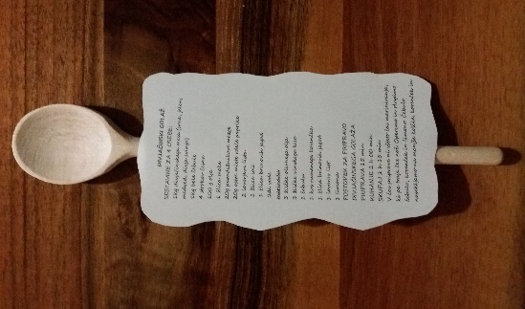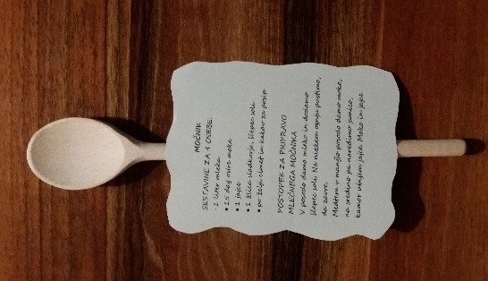

Slika 17, 18 in 19: Lesena žlica z receptom za mlečni močnik ali divjačinski golaž

5. 3. 4 Trženje izdelkov ob kulinaričnem tekmovanju

Ročno poslikana majica bi se prodajala na stojnici poleg lanskoletnih izdelkov iz naloge Spominki, spomine obudijo. Seznam in cene izdelkov so navedene v spodnji tabeli.
IZDELEK | SUROVINA | STROŠKI | CENA
obesek | les,  kovinska rinkica | 2 € | 3 €
sestavljanka | les, barve, laneno olje | 4 € | 7 €
platnena vreča | blago,  barve | 2–3 € | 4 €
didaktična igra | papir,  barve,  les,  plastifikator | 10 € | 17 €
ročno poslikana majica z logotipom festivala | bombaž, kratek rokav,  barve za tekstil | 2–3 € | 5 €
divjačinski golaž | sezonska divjačina |  | 5 €
mlečni močnik | mleko, moka, jajca |  | 3 €
ročno poslikana papirnata vreča | papir, obstojni flumastri | 1€ | 2 €

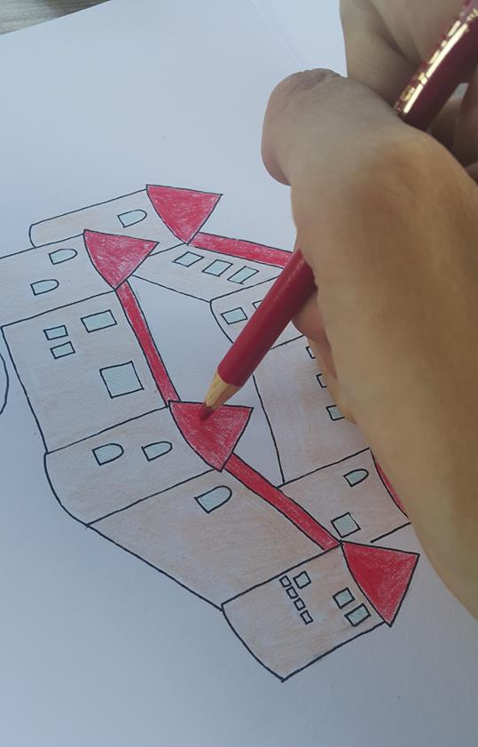
Slika 20 in 21 : Didaktična igra »Spoznajmo Žužemberk«
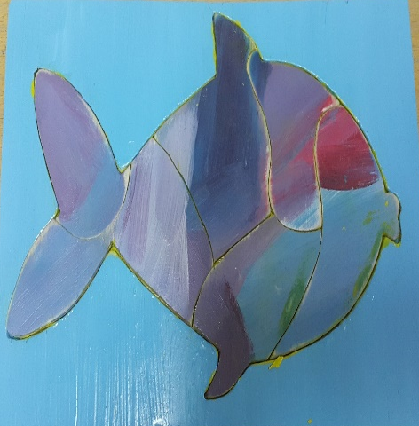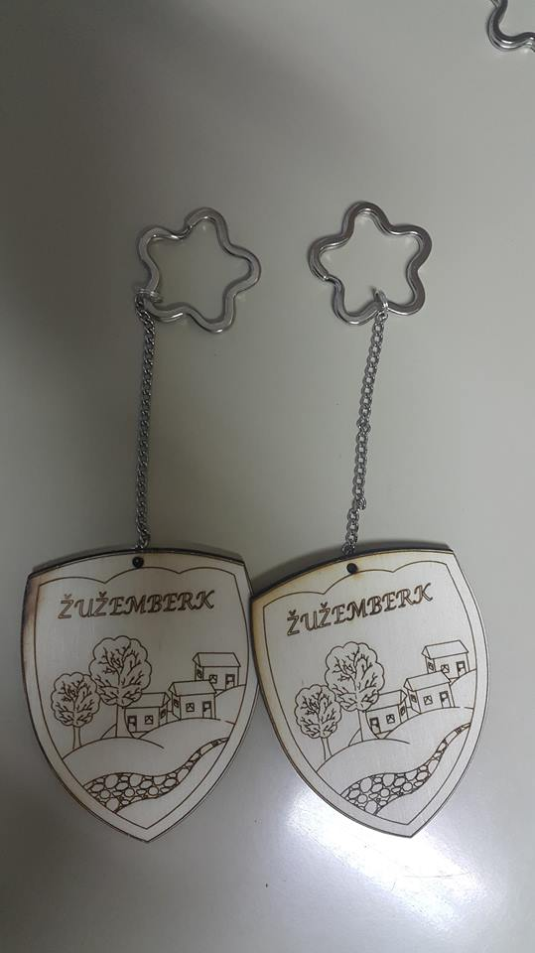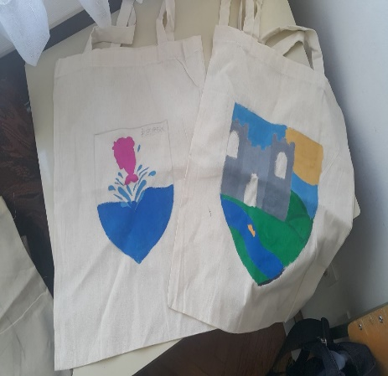
Slika 22, 23 in 24: Sestavljanka, obesek in platnena vreča
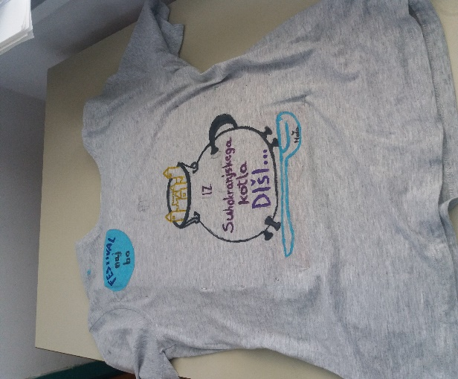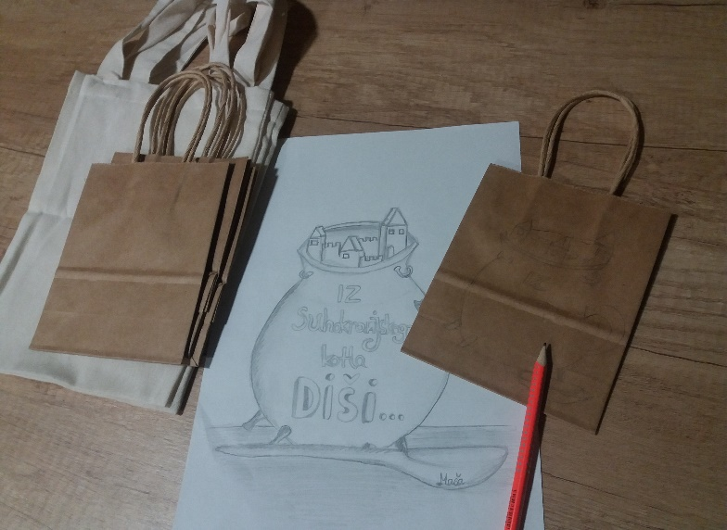
Slika 25 in 26: Ročno poslikana majica in darilna vreča

5. 3. 5 Plakat – vabilo na dogodek

Za privabljanje tekmovalcev in obiskovalcev se je izdelal plakat, ki vsebuje navodila za prijavo na tekmovanje. Priloga 1.

5. 3. 6 Prijavnica na dogodek in pravila za tekmovalce

Prijavnica na dogodek bo v spletni obliki na Facebook strani organizatorja. Poleg prijavnice bodo tudi navodila za tekmovalce. Prijavnico lahko najdete na naši FB strani: https://www.facebook.com/Turistični-krožek-Žužemberk-104061884478950/
Oblika prijavnice in navodila je v prilogi 2.

5. 3. 7 Kuponček za pokušino in ocenjevanje jedi

Obiskovalec lahko kupi kuponček, s katerim poskuša divjačinski golaž in mlečni močnik. Ob kupnini prejme tudi pribor (biološko razgradljivo posodico in leseno žlico). Vsaka skupina ima na svojem pultu tudi kruh, ki ga lahko uporabi poskuševalec. Na koncu se odloči, kateri skupini bo namenil svoj glas in kuponček odloži v posodo na delavnem pultu skupine. Najboljše ekipe prejmejo nagrade: za celostno podobo delovnega prostora, za skuhano jed golaž ali močnik, absolutni zmagovalec (največji seštevek kupončkov za kuhano jed in točk za celostno podobo delovnega prostora). Kupončka sta v prilogi 3.

6. OKVIRNI STROŠKI ORGANIZATORJA

Cene izračuna stroškov kulinaričnega festivala so zgolj informativne. Dejanske stroške in cene bi lahko podal le nosilec dejavnosti, ki bi se dejansko ukvarjal s tovrstno dejavnostjo.

IZDELEK | SUROVINA | STROŠKI
voda | 1 l, steklenica, naravna | 0,82 €
majica kratek rokav | bombaž, kratek rokav | 2 €
papir za recept | A4 80 g, 500 listov/1 | 4,25 €
narezan kruh | 1 kg, bela štruca | 1,10 €
vreče za smeti | 45 l z vrvico, 15 vreč | 1,19 €
lesen pribor | les, piknik žlica, 20 kosov | 1,99 €
papir za plakat | v roli, 297 mm x 50 m /80 g | 11,48 €
posodice za pokušino golaža in močnika | biorazgradljive, 500 ml, 50 kosov | 3,59 €
nagrada za zmagovalce | bombažna majica z ročnim potiskom, pletena košara | 3 € za majico, ostalo so sponzorska darila
divjačinsko meso | 1 kg, narezan na kose | 7 €
čebula | 1 kg | 0,99 €
mleko | 1 l, tetrapak 3,5 maščobe | 1,14 €
moka | pšenična bela, 1 kg | 0,56 €
jajca | 10 kosov | 1,79 €
lesena žlica za recept | bukov les, 4 kosi | 2 €
darilna vreča | papir, 3 kosi, različne velikosti | 1-3 €
drva | bukova, nacepljena, 1 paleta 1,8 m³, suha | člani TD, sponzorji
šotor | PVC | izposoja od gasilskega društva

6. 1 Možne lokacije izvedbe kulinaričnega festivala:

1. Enodnevna prireditev v okviru TD Suha krajina
2. TD Suha krajina ob prireditvah na gradu (Trški dnevi ob občinskem prazniku, Pravljična noč na gradu Žužemberk …)
3. TD Suha krajina ob prireditvah na loki ali na prostoru ob Železo-livarskem muzeju na Dvoru

6. 2 Ostale organizacijske zadolžitve organizatorja dogodka

1. Oblikovanje strokovne komisije za ocenjevanje jedi. V komisiji so trije člani, predstavnik TD Suha krajina, član TK in kuhar.
2. Pridobitev dovoljenja s strani občine za uporabo gradu, prijava javnega dogodka na policijsko postajo Dolenjske Toplice.
3. Ozvočenje in srednjeveška glasba za ozadje s strani organizatorja, animator eden od članov skupine TK.
4. Nagrado sestavlja ročno poslikana kratka majica z logotipom in pletena košara z darili lokalnih sponzorjev. Nagrade bi bile ločene po velikosti košare: manjša košara za zmagovalni mlečni močnik, srednje velika košara za zmagovalni divjačinski golaž, velika košara za absolutnega zmagovalca za golaž in močnik.
5. Plan B je v primeru slabega vremena: Organizator ima pripravljen večji šotor, pod katerim bi potekalo tekmovanje na grajskem dvorišču.

7. PREDSTAVITEV IN POMEN MASKOTE

Letošnja maskota temelji na naši bogati naravni in kulturni dediščini, ki združuje grad s kulinaričnimi elementi srednjega veka: litoželezni kotel in lesena žlica. Zaradi bližine ostankov Auspergove železarne na Dvoru, ki je danes muzej železarstva in livarstva je v maskoti litoželezni kotel. Hkrati je to tudi posoda, ki je visela nad kurišči graščakov in podložnikov. Lesena žlica je simbol prostranih gozdov, ki se razprostirajo nad levim in desnim bregom reke Krke ter predlog, kako lahko plastični piknik pribor nadomestimo z okolju prijaznimi izdelki.
Slika 27: Maskota projekta

8. NAČRT OGLAŠEVANJA TURISTIČNE NALOGE

OBJAVA NA SPLETU

Nalogo bi predstavili na spletnih straneh, in sicer na spletni strani OŠ Žužemberk. Lahko pa tudi na spletni strani TD Suha krajina in na straneh Občine Žužemberk.
Plakat na oglasnih deskah okoliških vasi in krajev.

9. PREDSTAVITEV IDEJ NA TURISTIČNI TRŽNICI

Na turistični tržnici bomo predstavili idejo izvedbe kulinaričnega festivala, ki smo ga načrtovali in izdelali učenci. Mimoidočim bi želeli čim bolj predstaviti kulinariko prebivalcev gradu in okolice v srednjem veku. Obiskovalcem bomo ponudili zapisan recept mlečnega močnika ali divjačinskega golaža, ki ju bodo lahko dobili na stojnici ali pri učenkah, ki bodo privabljale ljudi k stojnici. Naša stojnica bo zanimiva in preprosta. Imeli bomo tudi ročno poslikane majice in vrečke. Nekaj deklet bo po okolišu delilo letake, druge pa bodo za stojnico ali v njeni bližini.

10. ZAKLJUČEK

Za sodelovanje na festivalu Turizma pomaga lastna glava smo se odločile učenke 8. in 9. razreda. Na začetku smo si težko predstavljali, da je naloga tako zahtevna, vendar smo vsi sodelovali in naloga je uspela. Pri oblikovanju naloge smo se tudi sami veliko naučili. Želeli bi jo uspešno predstaviti in kakšno idejo za izvedbo kulinaričnega festivala in jo tudi uresničiti. Potrebovali smo veliko podatkov, saj nekaterih stvari nismo poznali in smo se zato pozanimali pri različnih ljudeh. Uporabili smo različne vire, da smo oblikovali svoje zamisli. Sami smo vložili veliko truda in časa v oblikovanje projekta. Ugotovili smo, da ima naš kraj veliko različnih znamenitosti. Želimo si, da bi bil prepoznaven tudi po zanimivem festivalu, ki bi lahko postal tradicionalen.

11. VIRI IN LITERATURA

Interno gradivo Turističnega društva Suha krajina
ŽUŽEMBERŠKI grad: suhokranjski zbornik 2003/uredil Jože Rozman. – Občina Žužemberk v sodelovanju z Dolenjskim listom; Mali Slatnik: Tiskarstvo Opara, 2003
ŽUŽEMBERŠKI grad: suhokranjski zbornik 2000/uredila Marjan Legan in Jože Rozman. – Občina Žužemberk v sodelovanju z Dolenjskim listom; Mali Slatnik: Tiskarstvo Opara, 2000
ŽUŽEMBERŠKI grad: suhokranjski zbornik 1997/uredil Marjan Legan. – Žužemberk: Krajevna skupnost; Novo mesto: Dolenjski list, 1997
Občina Žužemberk : http://www.zuzemberk.si/o-zuzemberku/zgodovina.aspx
KRAJEVNI LEKSIKON SLOVENIJE : Jedro osrednje Slovenije in njen jugovzhodni del. Ljubljana: Državna založba Slovenije, 1971.
Recept za mlečni močnik: https://oblizniprste.si/slastne-vecerje/mlecni-mocnik/
Recept za divjačinski golaž: https://www.kulinarika.net/recepti/9585/mesne-jedi/divjacinski-golaz/

Slika 1: https://www.google.com/search?q=%C5%BEu%C5%BEemberk&rlz=1C1GCEA_enSI758SI758&source=lnms&tbm=isch&sa=X&ved=2ahUKEwiO54HX9OfmAhWHM-wKHQnrDacQ_AUoAnoECBUQBA&biw=1920&bih=969#imgrc=r_0j0qFchFyoLM:
Slika 2:
https://www.google.com/search?q=%C5%BEu%C5%BEemberk&rlz=1C1GCEA_enSI758SI758&source=lnms&tbm=isch&sa=X&ved=2ahUKEwiO54HX9OfmAhWHM-wKHQnrDacQ_AUoAnoECBUQBA&biw=1920&bih=969#imgdii=2st04Sb_7GNltM:&imgrc=0BKEKc_KhOYeFM:

Slika 3, 4 in 5:
https://www.google.com/search?rlz=1C1GCEA_enSI758SI758&biw=1920&bih=969&tbm=isch&sa=1&ei=83MPXtvnHrWbjLsPvI67yAc&q=%C5%BEu%C5%BEemberk+cerkev&oq=%C5%BEu%C5%BEemberk&gs_l=img.1.2.0i67j0l4j0i67l2j0j0i30j0i5i30.0.0..575692...0.0..0.149.276.0j2......0......gws-wiz-img.......0i7i30.pxS285mfTks#imgrc=it2mhWlnPEJ4fM:
https://www.google.com/search?rlz=1C1GCEA_enSI758SI758&biw=1920&bih=969&tbm=isch&sa=1&ei=83MPXtvnHrWbjLsPvI67yAc&q=%C5%BEu%C5%BEemberk+cerkev&oq=%C5%BEu%C5%BEemberk&gs_l=img.1.2.0i67j0l4j0i67l2j0j0i30j0i5i30.0.0..575692...0.0..0.149.276.0j2......0......gws-wiz-img.......0i7i30.pxS285mfTks#imgrc=bXQI-rOU6lc9TM:
https://www.google.com/search?rlz=1C1GCEA_enSI758SI758&biw=1920&bih=969&tbm=isch&sa=1&ei=83MPXtvnHrWbjLsPvI67yAc&q=%C5%BEu%C5%BEemberk+cerkev&oq=%C5%BEu%C5%BEemberk&gs_l=img.1.2.0i67j0l4j0i67l2j0j0i30j0i5i30.0.0..575692...0.0..0.149.276.0j2......0......gws-wiz-img.......0i7i30.pxS285mfTks#imgdii=JUTjzz0eJD7eqM:&imgrc=JUTjzz0eJD7eqM:

Slika 6:

https://www.google.com/search?q=%C5%BEu%C5%BEemberk&rlz=1C1GCEA_enSI758SI758&source=lnms&tbm=isch&sa=X&ved=2ahUKEwiO54HX9OfmAhWHM-wKHQnrDacQ_AUoAnoECBUQBA&biw=1920&bih=969#imgdii=mmWvgr8TVGrfnM:&imgrc=Hz24D5kbIY4epM:

Slika 7 in 8: https://www.google.com/search?q=%C5%BEu%C5%BEemberk&rlz=1C1GCEA_enSI758SI758&source=lnms&tbm=isch&sa=X&ved=2ahUKEwiO54HX9OfmAhWHM-wKHQnrDacQ_AUoAnoECBUQBA&biw=1920&bih=969#imgdii=13Ds-z4SFhQSjM:&imgrc=V1A2nr03DkLTuM:
https://www.google.com/search?q=%C5%BEu%C5%BEemberk&rlz=1C1GCEA_enSI758SI758&source=lnms&tbm=isch&sa=X&ved=2ahUKEwiO54HX9OfmAhWHM-wKHQnrDacQ_AUoAnoECBUQBA&biw=1920&bih=969#imgdii=dFd51XqLCld8XM:&imgrc=V1A2nr03DkLTuM:

Slika 9 in 10:
https://www.google.com/search?q=ris&rlz=1C1GCEA_enSI758SI758&source=lnms&tbm=isch&sa=X&ved=2ahUKEwiempqx3urmAhWDzqQKHflCCW0Q_AUoAXoECBEQAw&cshid=1578168276594579&biw=1920&bih=969#imgrc=K2eX0T15kjAS_M:
https://www.google.com/search?q=ris&rlz=1C1GCEA_enSI758SI758&source=lnms&tbm=isch&sa=X&ved=2ahUKEwiempqx3urmAhWDzqQKHflCCW0Q_AUoAXoECBEQAw&cshid=1578168276594579&biw=1920&bih=969#imgrc=l6fQciVt6ZOKKM:

Slika 11: https://www.google.com/search?rlz=1C1GCEA_enSI758SI758&biw=1920&bih=969&tbm=isch&sa=1&ei=tvAQXtTWD8HZwAKmz6aQBg&q=lipa+na+brezovi+rebri&oq=lipa+na+brezovi+rebri&gs_l=img.3...70288.87029..87460...0.0..0.115.3941.39j6......0....1..gws-wiz-img.....0..0i67j0i10i67j0j0i131j0i3j0i30j0i19j0i8i30.1-gRibKkpYc&ved=0ahUKEwjUieTn3-rmAhXBLFAKHaanCWIQ4dUDCAc&uact=5#imgrc=8uN90ICwrQajhM:

Slika 12: osebni arhiv učencev Turističnega krožka

Slika 13: osebni arhiv učencev Turističnega krožka

Slika 14: osebni arhiv učencev Turističnega krožka
Slika 15 in 16: https://oblizniprste.si/slastne-vecerje/mlecni-mocnik/
Slika 17, 18 in 19: osebni arhiv učencev Turističnega krožka

Slika 20 in 21: osebni arhiv učencev Turističnega krožka

Slika 22, 23 in 24: osebni arhiv učencev Turističnega krožka

Slika 25 in 26: osebni arhiv učencev Turističnega krožka

Slika 27: osebni arhiv učencev Turističnega krožka

12. PRILOGE

1. Vabilo na dogodek v obliki plakata
2. Prijavnica in navodila tekmovalcem
3. Kuponček za ocenjevanje in pokušino
4. Letak

PRILOGA 1:
Od 12:00 dalje
Kulinarični festival
KDAJ?
19. 9. 2020

KJE?
Grad Žužemberkk
- TEKMOVANJE ZA NAJBOLJŠI DIVJAČINSKI GOLAŽ
- KUHANJE MOČNIKA
- MOŽNOST POKUŠINE GOLAŽA IN MOČNIKA
- PRIJAVNICO IN SPLOŠNE POGOJE NAJDETE NA FACEBOOK SKUPINI TURISTIČNEGA KROŽKA
ŽUŽEMBERK
PRILOGA 2:

PRIJAVNICA
Iz Suhokranjskega kotla diši …

S podpisom prijavljam ______________________________________________________
( ime skupine)
na tekmovanje v kuhanju ___________________________________________________.
( divjačinskega golaža/mlečni močnik)

Člani skupine:
1. član (prijavitelj skupine za kuhanje golaža / polnoletna oseba za kuhanje močnika):
__________________________________________________________________________________________________
(ime in priimek, kraj bivanja, telefonska številka, e-naslov)
2. član: _________________________________________________________________________
3. član: _________________________________________________________________________
4. član: _________________________________________________________________________

Datum: ____________________ Podpis prijavitelja: ____________________

Izpolnjene prijave pošljite do vključno 1. 7. 2020 na: turisticnikrozek.zbk@gmail.com
ali po pošti na naslov: TD Suha krajina, Grajski trg 33, 8360 Žužemberk
Prijavnico lahko najdete na naši FB strani: https://www.facebook.com/Turistični-krožek-Žužemberk-104061884478950/

PRILOGA 2:

Navodila tekmovalcem za kuhanje divjačinskega golaža in mlečnega močnika
- Pred začetkom tekmovanja vsaka ekipa dobi opremljen prostor za kuhanje (gasilska miza, klop, vreča za smeti).
- Zagotovili vam bomo: čebulo, divjačinsko meso, vodo, moko, jajca, mleko. S seboj imejte vsaj 10 l litoželezni kotel za kuhanje golaža, plinski gorilnik in posodo za kuhanje močnika, vse ostale potrebne pripomočke, skrivne sestavine / začimbe.
- Zbiranje tekmovalcev od 11.00 dalje na dvorišču gradu Žužemberk ter evidentiranje prijavljenih ekip s člani. Začetek kuhanja je ob 12.00, konec ob 16.00. Do 17.00 so ocenjene jedi in delovni prostor ter podeljene nagrade. Do 17.30 ekipa pospravi delovni prostor in ga za seboj pusti v enakem stanju, kot ga je prevzela.
- Jed, ki jo boste skuhali, se razdeli obiskovalcem in tekmovalcem. Za posodice, pribor in kruh bo poskrbel organizator.
- V kuhanju mlečnega močnika lahko sodelujejo otroci stari od 10 do 16 let. Kuhali bodo pod nadzorom polnoletne osebe, ki se v postopek kuhanja ne sme vmešavati. Pri kuhanju divjačinskega golaža lahko sodelujejo osebe, stare od 17 let naprej.
- Obiskovalci bodo ocenjevali vašo kuhano jed tako, da bodo dobili kuponček, ki ga bodo podelil jedi, ki jim bo najbolj všeč. Zmagovalna jed bo tista, ki bo prejela največ kupončkov.
- Posebej oblikovana komisija pa bo ocenjevala delovni prostor:
- urejenost prostora,
- organiziranost ekipe,
- upoštevanje pravil.
- Prijavnina: 30 € za golaž in 15 € za mlečni močnik
- Najboljše ekipe prejmejo nagrade: za celostno podobo delovnega prostora, za skuhano jed golaž ali močnik, absolutni zmagovalec (največji seštevek kupončkov za kuhano jed in točk za celostno podobo delovnega prostora).
- Absolutni zmagovalec za skuhano jed golaž ali močnik, bo naslednjo leto kuhala za obiskovalce v velikem kotlu.
- Prijavnico lahko najdete na naši FB strani: https://www.facebook.com/Turistični-krožek-Žužemberk-104061884478950/
- Skenirane in izpolnjene prijave pošljite do vključno 1. 7. 2020 na: turisticnikrozek.zbk@gmail.com ali po pošti na naslov : TD Suha krajina, Grajski trg 33, 8360 Žužemberk

PRILOGA 3:

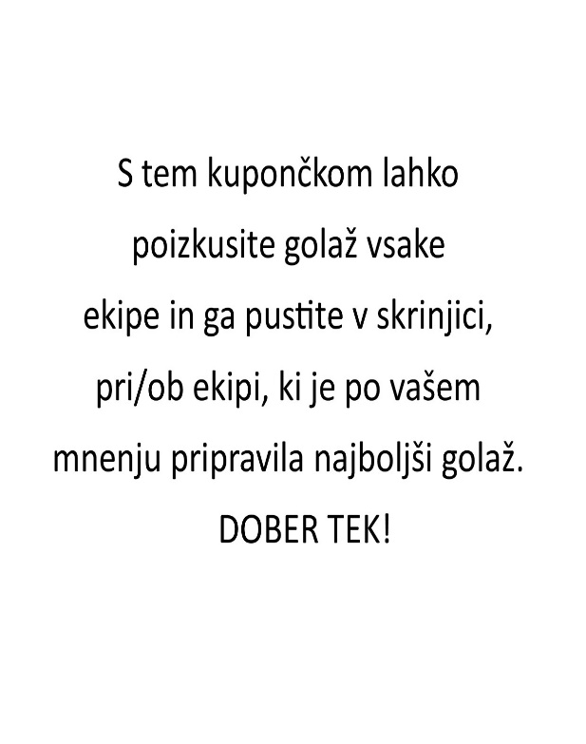

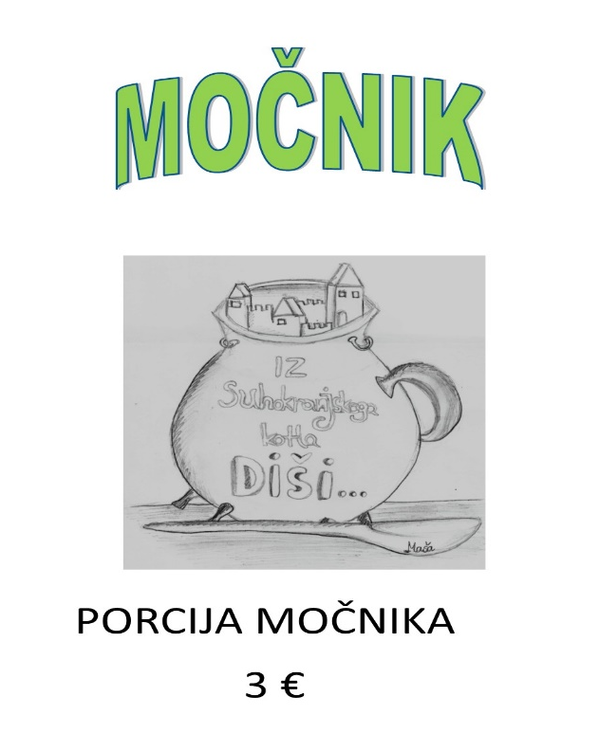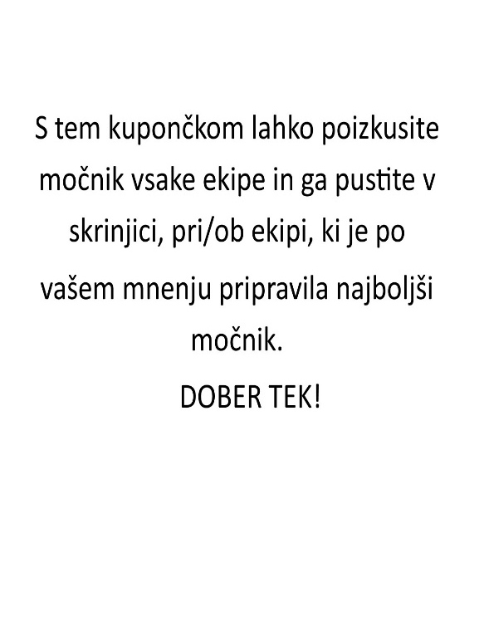
Kulinarični festival

PRILOGA 4
Kulinarični festival

Od 12:00 dalje
KDAJ?
19. 9. 2020
KJE?
Grad Žužemberk
- TEKMOVANJE ZA NAJBOLJŠI DIVJAČINSKI GOLAŽ
- KUHANJE MOČNIKA
- MOŽNOST POKUŠINE GOLAŽA IN MOČNIKA
- PRIJAVNICO IN SPLOŠNE POGOJE NAJDETE NA FACEBOOK
SKUPINI TURISTIČNEGA KROŽKA ŽUŽEMBERK
Od 12:00 dalje
KDAJ?
19. 9. 2020
KJE?
Grad Žužemberk
- TEKMOVANJE ZA NAJBOLJŠI DIVJAČINSKI GOLAŽ
- KUHANJE MOČNIKA
- MOŽNOST POKUŠINE GOLAŽA IN MOČNIKA
- PRIJAVNICO IN SPLOŠNE POGOJE NAJDETE NA FACEBOOK
SKUPINI TURISTIČNEGA KROŽKA ŽUŽEMBEK

PRILOGA 4 MOČNIK

SESTAVINE ZA 4 OSEBE:
· 1 liter mleka
• 15 dag ostre moke
• 1 jajce
• 1 žlica sladkorja, ščepec soli
• po želji cimet in kakav za posip
POSTOPEK ZA PRIPRAVO MLEČNEGA MOČNIKA
V posodo damo mleko in dodamo ščepec soli. Na nizkem ognju pustimo, da zavre.
Medtem v manjšo posodo damo moko, na sredino pa naredimo jamico, kamor ubijemo jajce. Moko in jajce najprej zmešamo z vilico, ko pa je masa suha, naredimo z rokami manjše svaljke. Ko mleko zavre, damo notri osukance. Najlažje je tako, da naredim te svaljke najprej malo večje, potem pa jih v mleko še malo natrgamo na manjše. Močnik kuhamo na srednjem ognju najmanj 10 minut, če imamo čisto tanke osukance. Če so malo debelejši, jih kuhamo dlje časa, toliko, da niso mehki in da jed postane gosta. Po želji jih sladkamo in dodamo nekaj ščepcev cimeta, da jed še obogatimo. Na koncu lahko močnik posujemo z malo kakava, še posebej, če ga bodo jedli otroci. Odličen pa je seveda tudi brez vsega.

DIVJAČINSKI GOLAŽ

SESTAVINE ZA 4 OSEBE:
1kg divjačinskega mesa (srna, jelen, medved, divja svinja)
1kg bele čebule
4 strokov česna
100 g olja
1 žlica moke
20 g paradižnikove mezge
20 g ostre mlete rdeče paprike
2 lovorjeva lista
1 žlica soli
1 žlica brinovih jagod
2 dl vode
marinada
3 žličke olivnega olja
3 žličke vinskega kisa
1 čebula
1 kos rumenega korenčka
1 žlica brinovih jagod
1 lovorov list
1 limona
POSTOPEK ZA PRIPRAVO DIVJAČINSKEGA GOLAŽA
PRIPRAVA 30 min
KUHANJE 3 h 30 min
SKUPAJ 4 h 00 min
V čas priprave ni všteto čas mariniranja, ki pa traja čez noč. Operemo in olupimo čebulo, korenček in limono. Čebulo nasekljamo na manjše koščke, korenček in limono pa narežemo na kolobarje. V večjo skledo stresemo sesekljano čebulo, narezan korenček in limono, žlico brinovih jagod, lovorov list, kis in olje. Sestavine dobro premešamo. Meso operemo in osušimo. Narežemo ga na tri centimetre velike kocke. Dodamo ga v skledo z marinado in dobro premešamo. Meso v marinadi pustimo čez noč. Čebulo olupimo in narežemo na tanke rezine ali na drobno sesekljamo. Česen olupimo in nasekljamo. Pristavimo lonec z oljem. Ko se olje segreje, stresemo v lonec čebulo in jo posolimo. Dodamo drobno nasekljan česen. Čebulo in česen med praženjem stalno mešamo, dokler čebula ne postekleni in spusti soka. Ne sme se zažgati, ker tako postane grenka. Prepraženo čebulo in česen posujemo z moko ter premešamo. Med stalnim mešanjem dodamo paradižnikovo mezgo in mleto rdečo papriko. V lonec stresemo kocke mesa in mešamo toliko časa, da meso porjavi, vendar se ne sme prepeči. Zalijemo z vodo, dodamo brinove jagode in lovorova lista, dobro premešamo in pokrijemo lonec s pokrovko. Znižamo temperaturo in zelo počasi kuhamo še dve uri in pol oziroma toliko časa, da se vsa čebula razpusti v omako, meso pa postane mehko in voljno. Med kuhanjem golaž večkrat premešamo.

